Experimentierkarte: Die Kraft der Meereswellen

Name: ____________________________________ Datum: _________________

Materialien: eine kleine Wanne, Sand, Wasser, ein Brettchen und zwei Zahnstocher
Durchführung: Schüttet den Sand so in die Wanne, dass sich eine Schräge ausbildet. An dem einen Ende befindet sich eine dünne Sandschicht (der Meeresboden), am entgegengesetzten Ende eine dicke Sandschicht (der Strand und das Festland).
Füllt anschließend einige Zentimeter Wasser in die Wanne. Markiert an den Seitenrändern die Strandlinie (die Küste) mit den Zahnstochern.
Erzeugt mit dem Brettchen Wellen, die gegen den Strand schlagen.

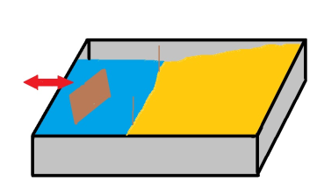
Aufgaben:
    - Führt das Experiment durch.
    - Beobachtet, was an der Küste passiert.
Verändert sich die Strandlinie?
    - Notiert eure Beobachtungen.
    - Überlegt, was das für die Wirklichkeit an den Küsten bedeutet.

Unsere Beobachtungen:

Unsere Überlegungen:

